Есть два регистра накопления остатков:
Р1
Измерения: Номенклатура
Ресурсы:Количество
Р2
Измерения: Номенклатура
Ресурсы: Цена
Цена хранится в виде приращения, что позволяет говорить, что остаток по регистру Р2 на дату дает цену на эту дату.
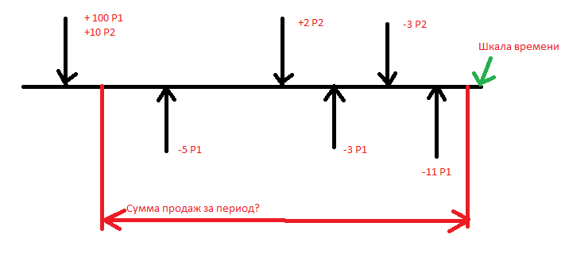 Задача - получить одним запросом продажи за период в разрезе номенклатуры.

